Практическая работа
Многокритериальная теория полезности
Цель работы: реализовать метод MAUT на ЯВУ.
Краткие теоретические сведения
9 Многокритериальная теория полезности
Научное направление MAUT (Multi-Attribute Utility Theory) отличают следующие особенности:
1) строится функция полезности, имеющая аксиоматическое (чисто математическое) обоснование;
2) некоторые условия, определяющие форму этой функции, подвергаются проверке в диалоге с ЛПР;
3) полученные результаты используются для оценки заданных альтернатив.
MAUT может быть применен, например, для решения следующего вида задач: государственного или частного фонда, распределяющего ресурсы на научные исследования. Проекты проведения исследований еще не поступили, но критерии оценки и решающее правило должны быть определены заранее. Обычно таких проектов много, и можно предположить, что они будут достаточно разнообразны по оценкам. Критерии и решающее правило определяет ЛПР. Затем уже поступают проекты, которые оцениваются экспертами по заданным критериям. Решающее правило позволяет сразу же получить целостную оценку проекта.
9.1 Основные этапы подхода MAUT
Представим этапы решения задачи при подходе MAUT.
1. Разработать перечень критериев.
2. Построить функции полезности по каждому из критериев.
3. Проверить некоторые условия, определяющие вид общей функции полезности.
4. Построить зависимость между оценками альтернатив по критериям и общим качеством альтернативы (многокритериальная функция полезности).
5. Оценить все имеющиеся альтернативы и выбрать наилучшую.
9.2 Аксиоматическое обоснование MAUT
MAUT имеет аксиоматическое обоснование. Это означает, что выдвигаются некоторые условия (аксиомы), которым должна удовлетворять функция полезности ЛПР. В случае, если условия удовлетворяются, дается доказательство существования функции полезности в том или ином виде. В MAUT эти условия можно разделить на две группы. Первая группа — аксиомы общего характера.
1. Аксиома полноты, утверждающая, что может быть установлено отношение между полезностями любых альтернатив: либо одна из них превосходит другую, либо они равны.
2. Аксиома транзитивности: из превосходства полезности альтернативы  над полезностью альтернативы 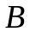 и превосходства полезности над полезностью 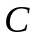 следует превосходство полезности альтернативы над полезностью альтернативы .
3. Для соотношений между полезностями альтернатив , , , имеющими вид
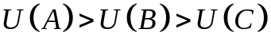, 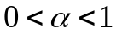, 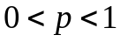,
можно найти такие числа, что:
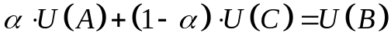,
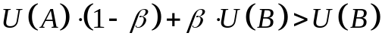.
Аксиома 3 основана на предположении, что функция полезности непрерывна и что можно использовать любые малые части полезностей альтернатив.
Вторая группа условий специфична для MAUT. Они называются аксиомами (условиями) независимости, позволяющими утверждать, что некоторые взаимоотношения между оценками альтернатив но критериям не зависят от значений по другим критериям.
Приведем несколько условий независимости.
1. Независимость по разности. Предпочтения между двумя альтернативами, отличающимися лишь оценками по порядковой шкале одного критерия 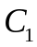 не зависят от одинаковых (фиксированных) оценок по другим критериям 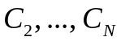. На первый взгляд, это условие кажется естественным и очевидным. Но возможны случаи, когда оно не выполняется. Так, в статье П. Хампфриса приведен пример: выбор автомобиля. При примерно одинаковой цене ЛПР предпочитает большую по размеру машину. Однако его предпочтение меняется на обратное, когда он узнает, что у машины не гидравлическая, а механическая коробка передач, что усложняет управление.
2. Независимость по полезности. Критерий называется независимым по полезности от критериев , если порядок предпочтений лотерей, в которых меняются лишь уровни критерия не зависит от фиксированных значений по другим критериям. Например, лотереи используются при построении функций полезности по отдельным критериям.
3. Независимость по предпочтению является одним из наиболее важных и часто используемых условий. Два критерия и 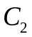 независимы по предпочтению от других критериев 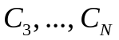, если предпочтения между альтернативами, различающимися лишь оценками по , , не зависят от фиксированных значений по другим критериям.
Рассмотрим пример нарушения условия независимости по предпочтению — выбор дачи для летнего отдыха (таблица 9.1). Вполне возможно, что альтернатива предпочтительнее альтернативы , если по критерию «Расстояние от города» оба варианта имеют оценку «Дача расположена недалеко от города». В то же время, если оба варианта имеют по последнему критерию оценку «Дача расположена далеко от города», вариант может оказаться предпочтительнее варианта .
Таблица 9.1 – Задача выбора дачи для летнего отдыха
Альтернатива | Критерий
Альтернатива | Качество дачи (комфортность) | Наличие магазина недалеко от дачи | Расстояние от города
 | Хорошее | Нет магазина
 | Среднее | Есть магазин
Первые два условия независимости относились к независимости одного критерия от остальных, третье условие — к независимости пары критериев от прочих.
Судя по литературе, отсутствуют примеры зависимости трех и большего числа критериев от остальных, которая не проявлялась бы в нарушении условия независимости по предпочтению. По мнению известных ученых Г.Фишера и Д.Винтерфельда, появление такой зависимости «неопределенно по своей природе и трудно обнаружимо». В связи с этим понятно особое внимание, уделяемое проверке условия независимости по предпочтению.
9.3 Основные теоремы MAUT
Если аксиомы первой группы и некоторые условия независимости выполнены, то из этого следует строгий вывод о существовании многокритериальной функции полезности в определенном виде.
Приведем без доказательств основную теорему многокритериальной теории полезности, на которой основаны практические методы оценки альтернатив.
Если условия независимости по полезности и независимости по предпочтению выполнены, то функция полезности является аддитивной
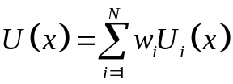 при 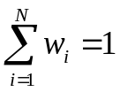,
либо мультипликтивной
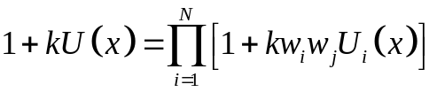 при 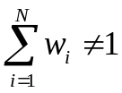,
где 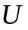, 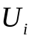 — функции полезности, изменяющиеся от 0 до 1;
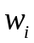 — коэффициенты важности (веса) критериев, причем 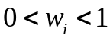;
коэффициент 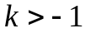.
Таким образом, многокритериальную функцию полезности можно определить, если известны значения коэффициентов , , а также однокритериальные функции полезности 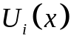.
Полученный теоретический результат является основой метода, неоднократно использованного для решения практических задач. Обсудим приведенные выше этапы применения этого метода, используя в качестве примера задачу выбора площадки для строительства аэропорта.
9.4 Построение однокритериальных функций полезности
Определены три основных критерия для оценки вариантов расположения аэропорта.
1. Стоимость постройки. Желательно построить аэропорт с заданной пропускной способностью за наименьшую возможную цену.
2. Расстояние от города. Желательно, чтобы поездка пассажиров от аэропорта в город и обратно занимала наименьшее время.
3. Минимальное шумовое воздействие. Количество людей, подвергающихся нежелательным шумовым воздействиям, должно быть, по возможности, минимальным.
Все эти критерии противоречивы.
Предположим, что после рассмотрения вариантов разброс оценок по критериям может быть представлен таблице 9.2.
Таблица 9.2 – Разброс оценок вариантов постройки аэропорта
Критерий | Наихудшее значение | Наилучшее значение
() Стоимость постройки аэропорта | 200 млн | 100 млн
() Время поездки от центра города | 90 мин. | 40 мин.
(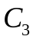) Количество людей, подвергающихся шумовым воздействиям | 50 тыс. | 5 тыс.
Зная диапазон изменения оценок по каждому из критериев, построим функцию, определяющую полезность для ЛПР каждой оценки из этого диапазона. Максимальное значение этой функции положим равным единице, а минимальное — нулю.
На рисунке 9.1 приведен пример построения функции полезности ЛПР для критерия «Стоимость постройки аэропорта».
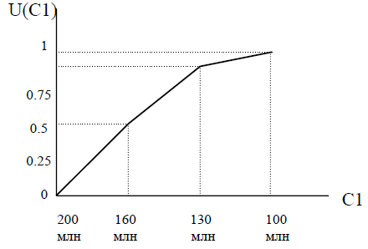
Рисунок 9.1 – Функция полезности для критерия «Стоимость постройки аэропорта»
Первоначально известны две точки функции полезности: U(100 млн) = 1, U(200 млн) = 0. Для нахождения промежуточных точек используются типовые лотереи. В лотерее 1 на рисунке 9.2 (слева) перед ЛПР ставится следующая задача: «Определите эквивалент определенности для лотереи, имеющей с равными вероятностями (р=0,5) минимальную и максимальную стоимости постройки». ЛПР предъявляют ряд значений (например, 120 млн, 130 млн и т.д.) и спрашивают: выше или ниже данного значения находится, по его мнению, эквивалент определенности. Предположим, что ЛПР остановился на значении 160 млн. Тогда делается вывод, что U=0,5 соответствует 160 млн. Аналогично определяются другие значения функции полезности. Так, правая лотерея на рисунке 9.2 позволяет определить точку U(130 млн)=0,85. Идентичным образом строятся функции полезности для каждого из критериев.
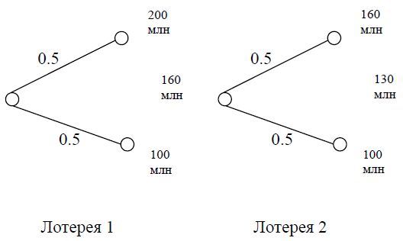
Рисунок 9.2 – Типовые лотереи, используемые при построении функции полезности по одному критерию
9.5 Проверка условий независимости
Для определения общей функции полезности необходимо проверить условия независимости по полезности и независимости по предпочтению. Проверку условия независимости по полезности можно совместить с предыдущим этапом построения однокритериальных функций полезности.
На рисунке 9.3 приведена левая лотерея из рисунка 9.2. Сначала лицу, принимающему решение, сообщается, что при нахождении эквивалента определенности он должен принять во внимание, что по остальным критериям имеются наилучшие значения (сверху справа на рисунке 9.3). Затем перед ЛПР ставится та же задача, но уже при предположении, что по прочим критериям имеются наихудшие значения (снизу справа на рисунке 9.3). Если эквивалент определенности в двух случаях одинаков, то делается вывод, что критерий не зависит по полезности от прочих критериев.
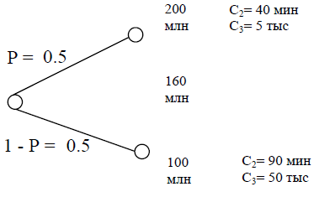
Рисунок 9.3 – Проверка условия независимости по полезности
Для полноты проверки условия независимости по полезности следует осуществлять эту проверку для всех лотерей (например, для лотереи 2 на рисунке 9.2). Однако часто довольствуются приближенной проверкой — только для первой из лотерей, используемых при построении однокритериальных функций полезности.
При проверке условия независимости по предпочтению рассматривают плоскости, где по осям отложены значения двух критериев. Пример такой плоскости для критериев , приведен на рисунке 9.4. Сначала предполагается, что по прочим критериям (в нашем случае — по критерию ) имеются наилучшие значения ( = 5 тыс. человек).
Первоначально ЛПР должен определить свое предпочтение между альтернативами 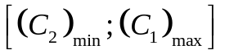 и 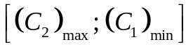. В нашем случае ЛПР сравнивает площадки для постройки аэропорта с оценками (90, 100 млн) (40, 200 млн) - две крайние точки А и В на осях, при условии, что = 5 тыс. Предположим, что вариант предпочтительнее. Это означает, что критерий стоимости более важен для ЛПР, чем критерий расстояния. Далее определяется такая точка на шкале критерия , что варианты и 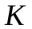 одинаково предпочтительны для ЛПР. Иначе говоря, ищется такая стоимость строительства при которой одинаково предпочтительны варианты (90, 100 млн) и (40, 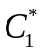).
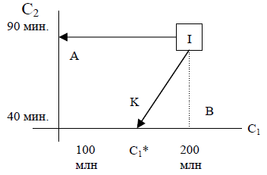
Рисунок 9.4 – Проверка условия независимости по предпочтению
Затем точно такой же поиск точки безразличия осуществляется при = 50 тыс. Если результаты совпадают, то делается вывод, что пара критериев и не зависит по предпочтению от третьего критерия.
Для полной проверки условия независимости по предпочтениям следует рассмотреть все пары критериев. Однако при приближенной проверке выбираются один или два наиболее существенных критерия и прочие рассматриваются только в паре с ними.
При проверке и первого, и второго условий независимости критерии, независимость от которых проверялась, имели крайние значения. Строго говоря, следовало бы рассмотреть и промежуточные значения, но обычно такая проверка считается достаточной.
Что делать, если какие-то из условий независимости не выполняются? Теория не дает единственного ответа на этот вопрос. Предлагается определить группу независимых критериев, найти функции полезности для подгрупп зависимых и независимых критериев и сформировать общую функцию полезности «по частям» либо переформулировать задачу. Можно сказать, что нарушение условий независимости существенно усложняет задачу. Поэтому в дальнейшем предполагается, что условия независимости выполняются.
9.6 Определение весовых коэффициентов (коэффициентов важности) критериев
В MAUT существенно используются веса (коэффициенты важности) критериев. Считается, что ЛПР может найти коэффициенты — числа, которые определяют важность критериев. Отношения между весами критериев устанавливаются поиском точек безразличия на плоскостях двух критериев. В отличие от проверки условий независимости по предпочтению по осям упорядочиваются значения критериев от худших к лучшим.
На рисунке 9.5 показана плоскость критериев , . Альтернативы и находятся в отношении безразличия, которое определяется так же, как и при проверке условия независимости по предпочтению (см. рисунок 9.4).
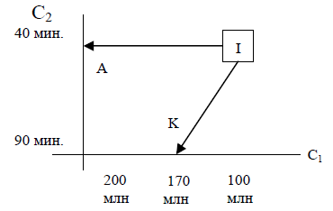
Рисунок 9.5 – Определение отношения между весами критериев и
В точке равновесия полезности альтернатив равны, что позволяет записать U(200 млн, 40 мин.) = U(170 млн, 90 мин.). Это означает, что критерий стоимости важнее для ЛПР: 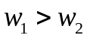.
Используя полученные ранее однокритериальные функции полезности (рисунок 9.2), находим 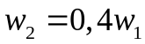. Аналогичным образом определяется соотношение между весами критериев и . Пусть 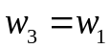, U(150 млн) = 0,6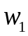. Итак, выражены веса всех критериев через вес наиболее важного из них и упорядочили критерии по важности: 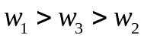.
Для нахождения численного значения веса критерия (и, следовательно, всех критериев) ЛПР предлагается сравнить две стратегии, представленные на рисунке 9.6, и определить вероятность р, при которой обе стратегии равноценны. Первая стратегия - это альтернатива, имеющая лучшую оценку по первому критерию и худшую — по двум другим. Вторая стратегия - это лотерея, дающая с вероятностью р альтернативу со всеми лучшими оценками и с вероятностью (1—р) — альтернативу со всеми худшими оценками.
Предположим, что такое р найдено. Тогда U(A) = U(B), или 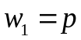. Пусть = 0,55. Тогда 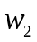 = 0,22; 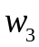 = 0,33.
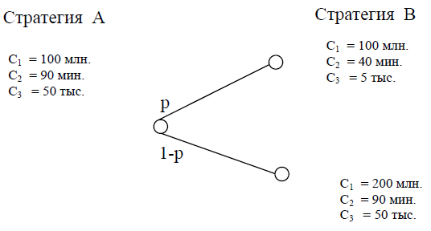
Рисунок 9.6 – Определение коэффициента
9.7 Определение полезности альтернатив
После нахождения весов критериев и построения однокритериальных функций полезности имеем всю необходимую информацию. В соответствии с теоретическими результатами остается установить вид функции полезности. В рассматриваемом примере сумма коэффициентов важности критериев
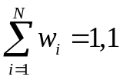.
Считая полученное значение достаточно близким к единице, выбираем аддитивную форму представления функции полезности:
.
Зная оценки альтернатив (вариантов площадок), можем подставить их в эту формулу, определить полезность каждой альтернативы, сравнить полезности и выбрать альтернативу с наибольшей полезностью.
Пусть заданы четыре альтернативы со следующими оценками:
А (180 млн, 70 мин., 10 тыс.);
В (170 млн, 40 мин., 15 тыс.);
С (160 млн, 55 мин., 20 тыс.);
D (150 млн, 50 мин., 25 тыс.).
Подставляя в формулы для вычисления полезности альтернатив значения полезностей оценок и веса критериев, получаем:
U(A) = 0,55*0,25 + 0,22*0,4 + 0,33*0,89 = 0,52;
U(B) = 0,684;
U(C) = 0,66;
U(D) = 0,705;
U(D) => U(B) => U(C)=> U(A).
Итак, альтернатива D - лучшая.
Задание 1. Реализовать метод MAUT для своей предметной области на ЯВУ (язык выбрать самим). Количество критериев – согласно варианту заданий.

Таблица 1 – Варианты заданий
№ варианта | Количество критериев
1, 8, 15, 22, 29 | 10
2, 9, 16, 23, 30 | 9
3, 10, 17, 24 | 8
4, 11, 18, 25 | 7
5, 12, 19, 26 | 6
6, 13, 20, 27 | 5
7, 14, 21, 28 | 4

Пример выполнения работы
Код программы
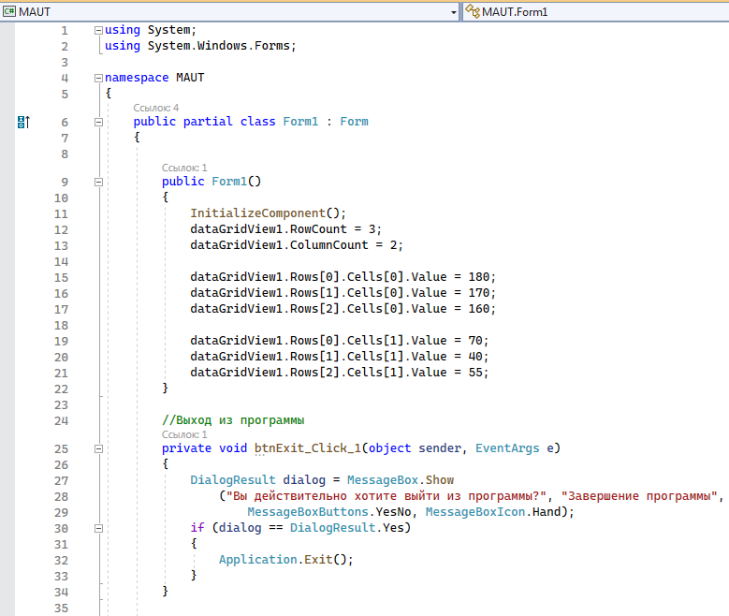
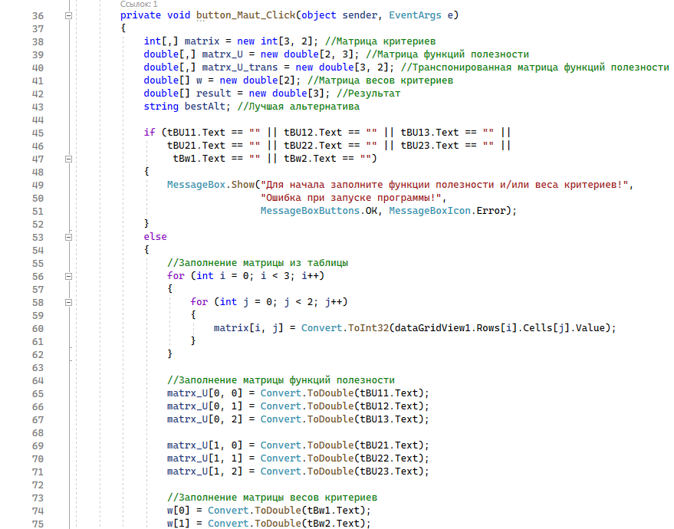
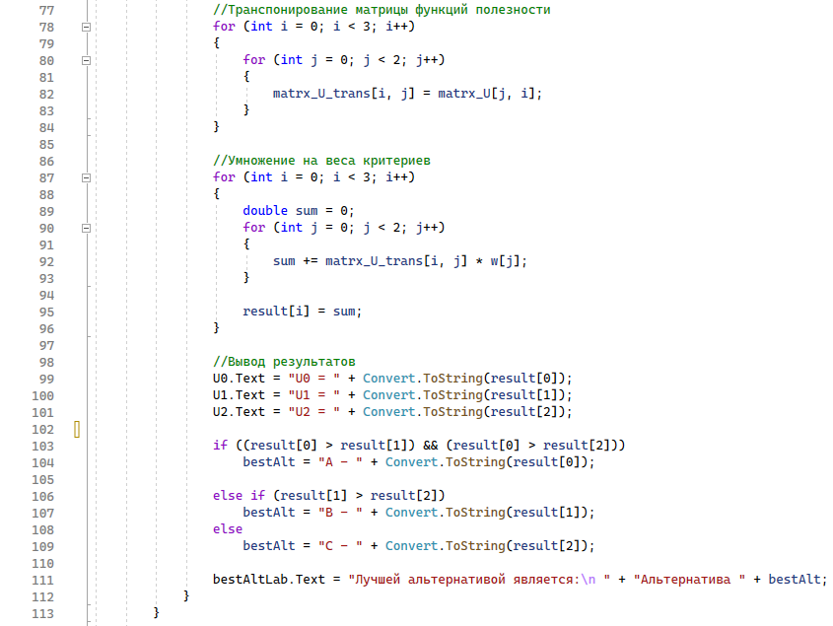
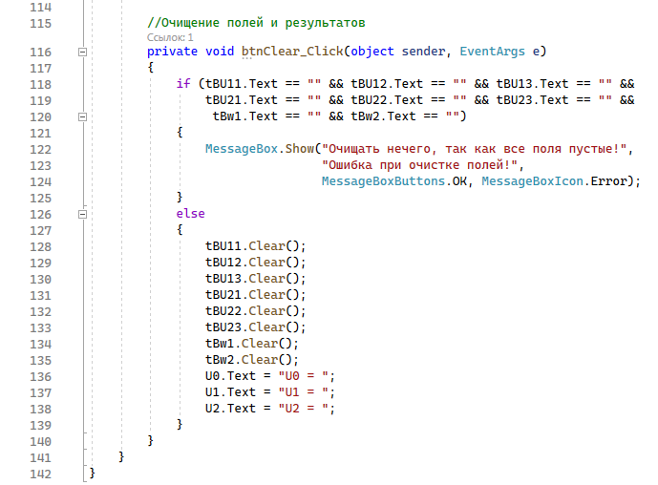

Тестирование программы:
Пример 1.
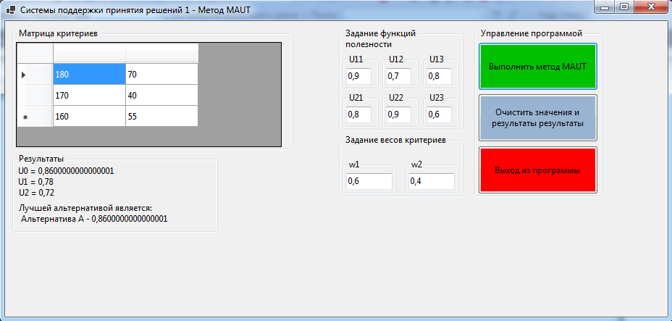
Рисунок 1 – Результат работы программы
Лучшим результатом является альтернатива A (180, 70).
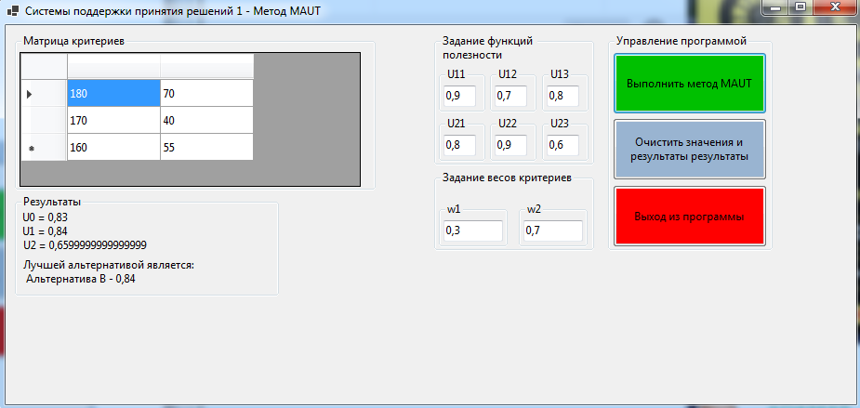
Рисунок 2 – Результат работы программы
Лучшим результатом является альтернатива B (170, 40).

Контрольные вопросы
1. Особенности MAUT как научного направления.
2. Основные этапы подхода MAUT.
3. Аксиоматическое обоснование MAUT.
4. Основная теорема многокритериальной теории полезности.
5. Построение однокритериальных функций полезности.
6. Проверка условий независимости.
7. Определение весовых коэффициентов (коэффициентов важности) критериев.
8. Определение полезности альтернатив.

